Design-HK Zeno Bow 50 Millimeter ZNT-080-050-05 788x80x495 Bronze

Zehnder

Eigenschaften

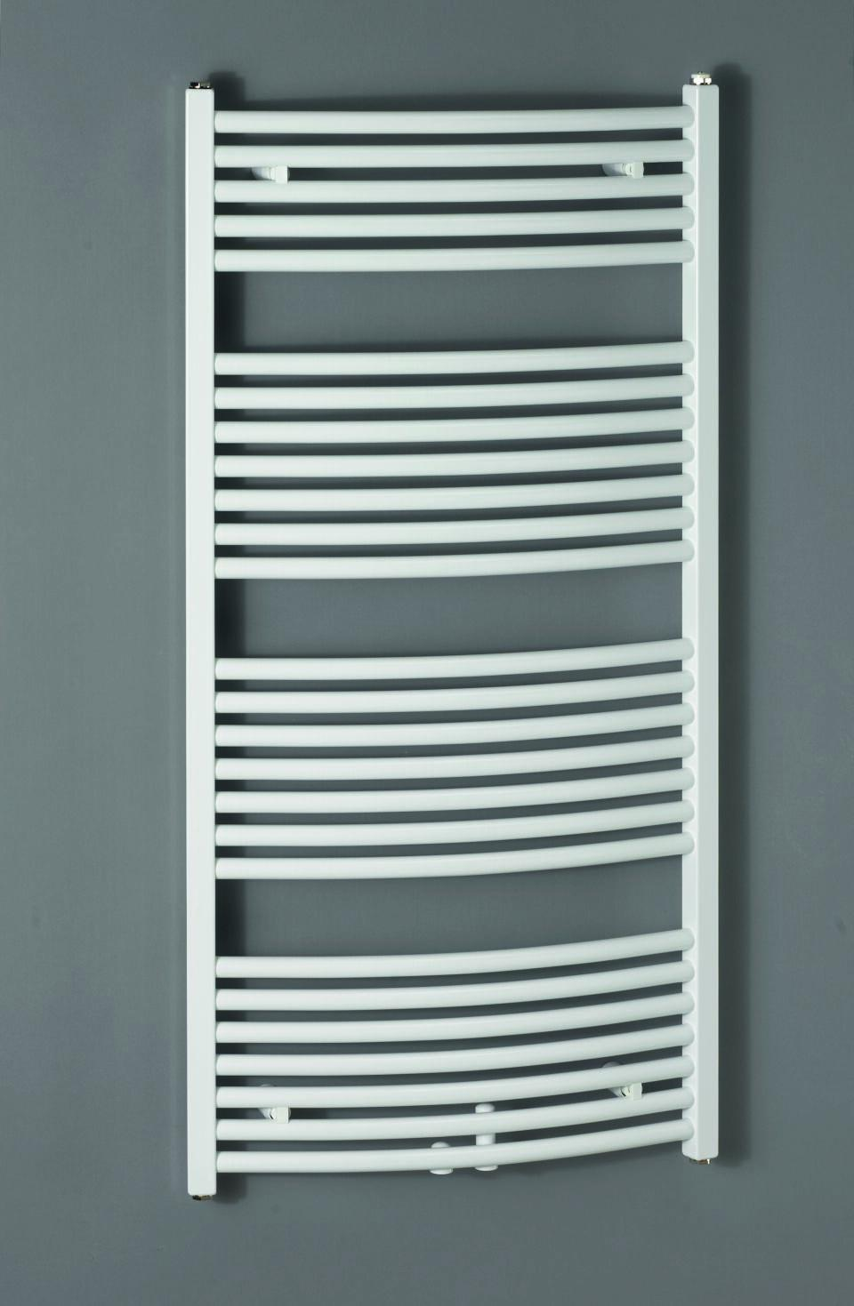

HAN:

ZZ400150GG00000

Farbton

bronze

Montageart

Wandmontage

Werkstoff

Stahl

Breite (mm)

495,00

Höhe (mm)

788,00

Tiefe (mm)

80,00